Arriba Sport uit Maasdijk is gekozen als leverancier voor een nieuw opgezette Gemini kledinglijn. De aanwezigen waren allemaal erg enthousiast over de inloopshirts, trainingspakken, sweaters, hooded sweaters, tassen en polo’s allen voorzien van Gemini logo. Roy Turfboer had de eer om met Solutionlab de eerste bestelling te sponsoren door de herenselectie volgend seizoen te voorzien van trainingspakken. TOP Roy! Met deze kledinglijn bieden we de club een uniforme uitstraling en kunnen we vanaf heden geïnteresseerde sponsors beter bedienen. Deze kleding lijn is vanaf heden te zien en te bestellen via onze eigen webshop: http://gemini.arribasport.nl/. Arriba zal ook met een kraam aanwezig zijn op het familietoernooi! Zie voor meer informatie en de sponsormogelijkheden het andere artikel op de website.
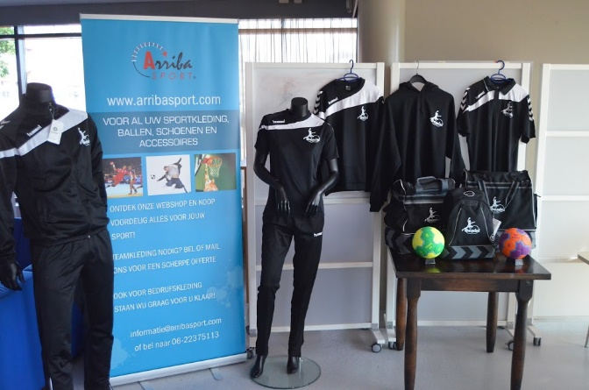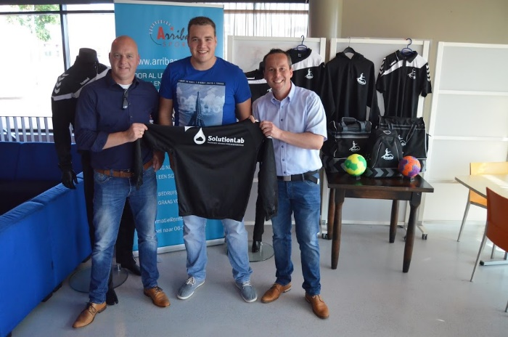
Corpus Activum is een centrum voor fysiotherapie, revalidatie, gezond bewegen en (blessure)preventie. Momenteel zijn zij sponsor van DS1. Zij zullen op 21 juni aanstaande de heren- en damesselectie gaan onderwerpen aan een fitheidstest en de staf van beide teams bijstaan met hun kennis. Het is de bedoeling dat dit in de loop van het seizoen verder wordt uitgerold naar de rest van de vereniging. Hiermee maakt Gemini een professionaliseringsslag in de organisatie en worden leden van alle leeftijden op verzoek professioneel ondersteund bij het voorkomen en genezen van blessures.
Starshoe is een voetmedisch centrum en gespecialiseerd in het maken van grondige analyses van de voeten en om hier vervolgens het juiste (sport)schoeisel bij te vinden. Ook Starshoe zal 21 juni de beide selecties onderwerpen aan allerlei tests op hun vakgebied. Wanneer later deze zomer de puntjes op de i zijn gezet in deze nieuwe samenwerking tussen Starshoe en Gemini, zullen ook de diensten van Starshoe aangeboden worden aan de rest van de vereniging. Ook de samenwerking met Starshoe betekend een partnerschap met een specialist die beschikbaar zal zijn voor alle leden.

Stichting Ondersteuning Sovata (SOS) hulp te verlenen en woonsituaties te verbeteren in achterstandsgebieden van Roemenië en in het bijzonder Sovata en Sarateni. Aangezien de verenigingsshirts komend seizoen zullen worden vervangen is het initiatief genomen om de oude shirts aan deze stichting te doneren. Namens SOS namen Yvonne (foto) en Joke symbolisch het eerste shirt in ontvangst.
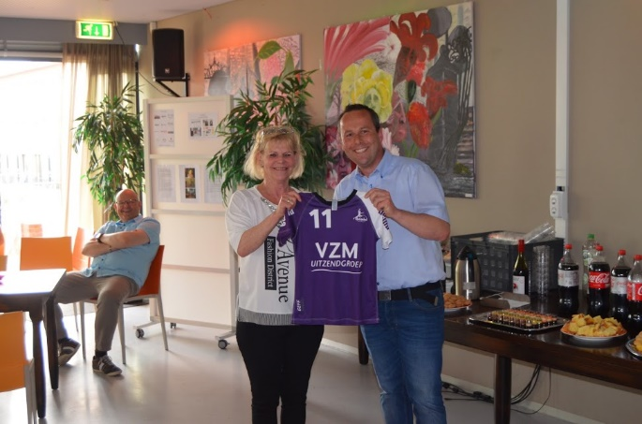
Nieuwe website, nieuwe sponsors, banners en Gemini clubcard
Deze avond was er nog meer nieuws te melden. Deze zomer zal de nieuwe Gemini website live gaan. Een eerste impressie was te zien op verschillende flyers die waren opgehangen.
Ook was er sponsornieuws te melden. Helaas zal VZM stoppen als (shirt)sponsor. Hiervoor in de plaats komt PCS Europe uit Zoetermeer. PCS Europe is landelijke dienstverlener op het gebied van ongediertebestrijding. Thema Autoschade heeft besloten de sponsorovereenkomst te verlengen en zal dus ook de komende drie jaar op ons shirt prijken. Fitpoint heeft de sponsorovereenkomst met één jaar verlengd maar zal niet terugkeren op het wedstrijdshirt. Zij bieden hiermee Gemini de kans om een betalende sponsor te vinden voor het wedstrijdshirt. Daarentegen zal Fitpoint het komende seizoen de selecties twee keer per week gratis laten sporten en zijn er aantrekkelijke kortingen voor overige leden. (zie het andere artikel op deze website). Een zeer gulle geste in moeilijke tijden. Bedankt Fitpoint!
Vanaf komend seizoen zullen er tijdens de thuiswedstrijden van de selecties banners (spandoeken) opgehangen worden met sponsoruitingen. Gemini heeft voor het maken van deze banners een overeenkomst gesloten met Multicopy uit Zoetermeer. Bovendien heeft Multicopy besloten om zelf ook te treden als sponsor! Naast Multicopy zullen ook Solutionlab, PCS Europe en Fitpoint komend seizoen te zien zijn op de banners. Momenteel worden er met vier andere partijen gesprekken gevoerd om ook banners te sponsoren. Een welkome financiële impuls voor Gemini!
Alle leden en sponsors van SV Gemini krijgen volgend seizoen de beschikking over een Gemini Clubcard. Met deze clubcard kan er in verschillende webshops met korting worden gekocht. Het betreffende lid krijgt 50% van de korting als spaartegoed op de kaart gezet. De vereniging ontvangt de andere helft. Met onder andere Mediamarkt, Hema, Intertoys, Coolblue, Zalando en Bart Smit doen vele grote webshops mee. Zodra de Clubcard er is kan iedereen op internet alle webshops terugvinden die aangesloten zijn. Verdere mogelijkheden van de clubcard in de toekomst zijn bijvoorbeeld het betalen in de kantine en kortingen bij lokale winkeliers. Wordt vervolgd!
Initiatieven voor een gezonder Gemini
Alle initiatieven zijn tot stand gekomen door de inzet van velen en met als doel meer inkomsten voor de club te genereren. Bovendien bieden we hiermee leden, sponsors en andere geïnteresseerden meer mogelijkheden en leuke en nuttige extra’s.

